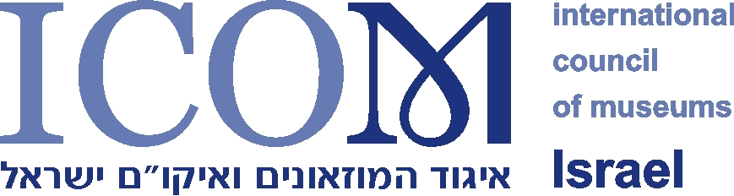

www.icom.org.il
Facebook

ע"ר 580129328

בקשה להצטרפות  לחידוש חברות  באיגוד המוזאונים ואיקו"ם ישראל -2018
פרטים | עברית | אנגלית

שם משפחה

שם פרטי

שם המוזאון/המוסד
מספר תעודת זהות: | שנת לידה:
סמן האם הנך:
 עובד פעיל
 גמלאי/אזרח ותיק (אזרח ותיק בפעם הראשונה יצרף צילום תעודה)
 מתנדב
תפקיד במוזאון/במוסד | בתוספת תת התמחות בתפקיד (כגון: אוצרות באמנות, שימור בנייר):
תואר אקדמאי: איזה? תחום?

פרילנס/עצמאי: נא לציין פעילות מוזאלית בשנה שחלפה ותכניות לשנה הבאה

כתובת בעבודה (כולל מיקוד)

כתובת בבית (כולל מיקוד)

כתובת דוא"ל

טלפון וטלפון נייד

מספר חבר באיקו"ם- הארגון הבין-לאומי

שנת תחילת החברות (לחברים ותיקים באיגוד) | באיגוד המוזאונים –  באיקום בין-לאומי –
אמצעי תשלום | המחאה : כן/לא / העברה בנקאית: כן/לא  בנק לאומי, סניף 934 חשבון 94366/05
טופסי הרשמה לארגון הבין לאומי (ICOM) ולאיגוד המוזאונים המקומי נמצאים גם באתר האיגוד. טופסי הצטרפות יש למלא ולשלוח למשרדי האיגוד גם באימייל. חברי איקום בארגון הבין-לאומי זכאים להשתתף בכמה ארגונים מקצועיים, אך רק באחד מהם יש להם זכות הצבעה. להלן הקישור כדי להירשם http://icom.museum/internationals.html

אני מאשר/ת קבלת מידע תוכני מקצועי מאיגוד המוזאונים ואיקו"ם ישראל באמצעות דוא"ל/מסרון __!

אני מאשר בזאת כי כחבר באיגוד המוזאונים ואיקו"ם ישראל אני מקבל עליי את הקוד האתי של ארגון איקו"ם הבין-לאומי.

תאריך: ___________ חתימה:______________
נא לשלוח את הטופס והתשלום לאיגוד המוזאונים, ת"ד 605, ראשון לציון 7510601 / icom98@netvision.net.il

